ASSEMBLY FLUO

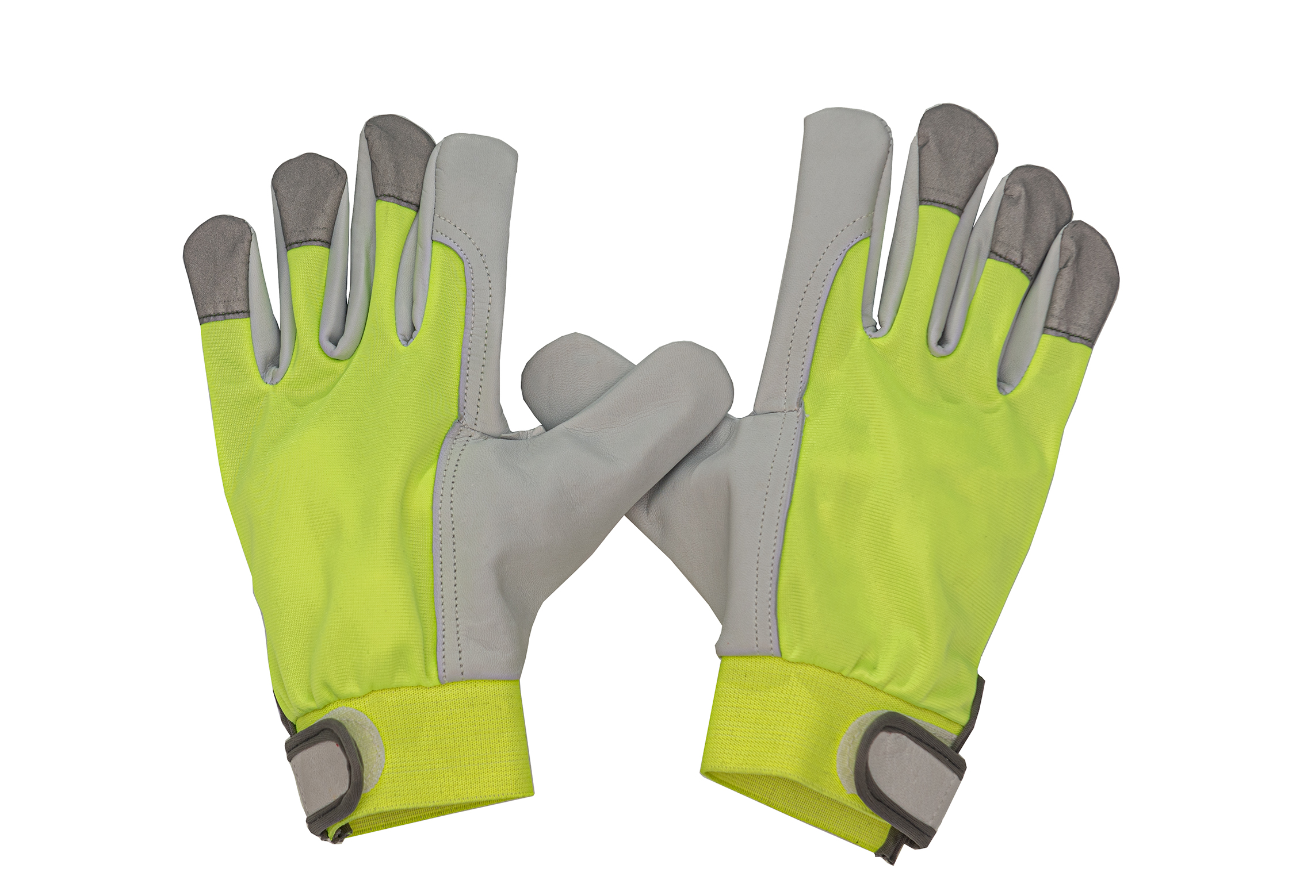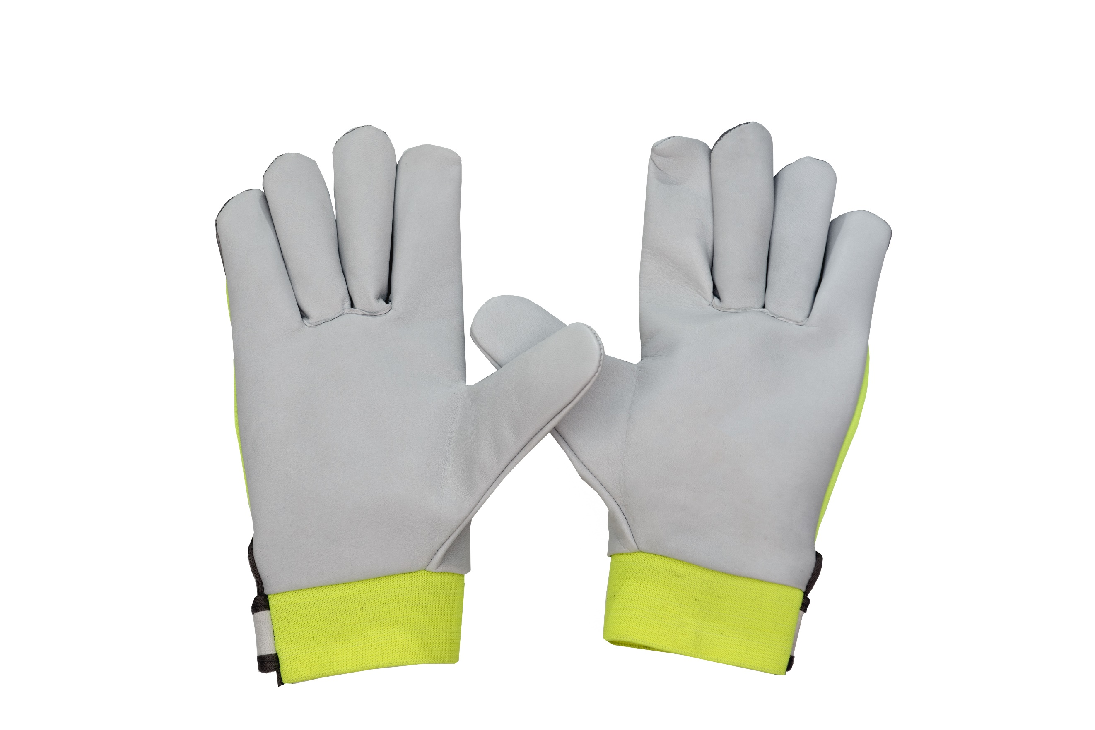

Nazwa produktu: Rękawice ochronne

Opis produktu: Rękawice ochronne wykonane z elastycznej dzianiny poliestrowej wzmacniane skórą owczą, przy nadgarstku rzep ściągający, fluorescencyjne wstawki na palcach

Dostępne rozmiary: 8/M, 9/L,10/XL, 11/XXL
Dostępne kolory: seledynowy
Pakowanie: 12 par/folia, 240 par/karton
Import: Własny

Rękawice należą do klasy Osobistego Sprzętu Ochronnego (PPE) określonej w Rozporządzeniu Parlamentu Europejskiego i Rady (UE) 2016/425 z 9 marca 2016r. w sprawie środków ochrony indywidualnej oraz uchylenia dyrektywy Rady 89/686/EWG (Rozporządzenie Ministra Gospodarki z dnia 21 grudnia 2005 roku w sprawie zasadniczych wymagań dla środków ochrony indywidualnej DZ.U Nr 259 poz. 2173) . Zaklasyfikowane zostały do kategorii II i są zgodne z normą EN388:2019 Odporność na ścieranie - 2, Odporność na przecięcie - 1, Odporność na rozdzieranie - 2, Odporność na przekłucie - 1, EN 21420:2020,odporności na przecięcie wg EN ISO 13997 – X (nie testowano)

EN388: 2121X

